SVEUČILIŠTE U SPLITU
FAKULTET GRAĐEVINARSTVA, ARHITEKTURE I GEODEZIJE
DIPLOMSKI RAD
Ime i prezime
Split, godina.

SVEUČILIŠTE U SPLITU
FAKULTET GRAĐEVINARSTVA, ARHITEKTURE I GEODEZIJE
Ime i prezime

Naslov
Diplomski rad
Split, godina.



STUDIJ: SVEUČILIŠNI DIPLOMSKI STUDIJ GRAĐEVINARSTVO
KANDIDAT: Ime i prezime
MATIČNI BROJ: JMBAG
KATEDRA: Katedra za…
KOLEGIJ: Kolegij

ZADATAK ZA DIPLOMSKI RAD

Tema: Tema
Opis zadatka: Opis zadatka
U Splitu, datum zadatka
Mentor:  Mentor | Predsjednik Povjerenstva za završne i diplomske ispite studija Građevinarstvo:  izv. prof. dr. sc. Ivan Balić



IZJAVA O AKADEMSKOJ ČESTITOSTI

kojom ja, ime i prezime, JMBAG: xxxxx, student/ica Fakulteta građevinarstva, arhitekture i geodezije Sveučilišta u Splitu, kao autor/ica ovog diplomskog rada izjavljujem da sam ga izradio/la samostalno pod mentorstvom prof. dr. sc. ime i prezime / komentorstvom prof. dr. sc. ime i prezime.
U radu sam primijenio/la metodologiju znanstvenoistraživačkog rada i koristio/la literaturu koja je navedena na kraju rada. Tuđe spoznaje, zaključke, teorije, formulacije i grafičke prikaze koje sam izravno ili parafrazirajući naveo/la u radu citirao/la sam i povezao/la s korištenim bibliografskim jedinicama.

(vlastoručni potpis studenta/ice)

Naslov
Sažetak:
Sažetak
Ključne riječi:
Ključne riječi
Naslov na stranom jeziku
Abstract:
Abstract
Keywords:
Keywords

Sadržaj
1. PRVA RAZINA NASLOVA 1
1.1 Druga razina naslova 1
1.1.1 Treća razina naslova 1
1.1.2 Označavanje grafičkih priloga i tablica 1
Literatura (stil Literatura) 2

Običan tekst pisati s obostranim ravnanjem, font Times New Roman, veličina slova 12, prored 1.5 redaka, razmak prije pasusa 6 točaka, (stil Normal), s eventualnim isticanjem važnih podataka boldom, italicom ili italic boldom po osobnoj procjeni.
Svi crteži, tablice i prilozi moraju biti numerirani.
Naslove pisati prema priloženom opisu. Ako se koriste definirani stilovi za naslove, moguće je automatski generirati sadržaj na početku dokumenta.
Redni brojevi poglavlja ažuriraju se automatski!

PRVA RAZINA NASLOVA
Veličina slova 14, masni (bold) ispis, velika slova, lijevo ravnanje, razmak prije pasusa 24 točke, a nakon pasusa 18 točaka (stil Heading 1).

Druga razina naslova
Veličina slova 13, masni (bold) ispis, lijevo ravnanje, razmak prije pasusa 18 točaka, a nakon pasusa 6 točaka (stil Heading 2).

Treća razina naslova
Veličina slova 12, masni (bold) ispis, lijevo ravnanje, razmak prije pasusa 12 točaka (stil Heading 3).

Označavanje grafičkih priloga i tablica
Grafički prilozi (slike, dijagrami itd.) postavljaju se u dokumentu u stil Grafika. Legenda uzu grafičke priloge i tablice postavlja se u stil Caption. Pritom se legenda postavlja ispod grafičkih priloga i iznad tablice
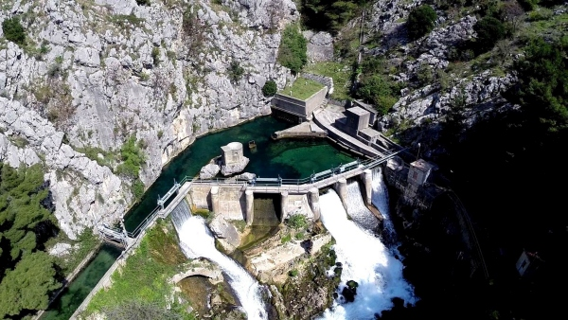
Slika 1: Izvor rijeke Jadro (izvor: privatna dokumentacija)

Literatura (stil Literatura)
- Ime i prezime autora, naziv knjige, izdavač, godina. (stil Referenca)

